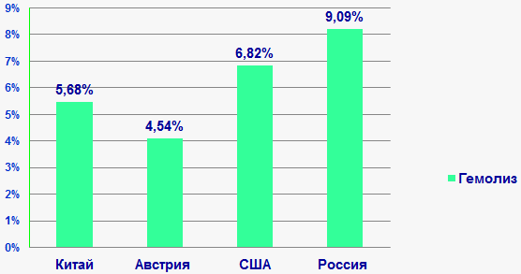

China Austria USA Russia

Hemolysis

**Рисунок 2. Величина гемолиза (H=0-50 у.е.) в проанализированных пробах по типам вакуумных систем (n=88)**

Figure 2. The amount of hemolysis (H=0-50 conventional units) in the analysed samples according to types of vacuum systems (n=88)